GIN 206 : Indoors Localization

Table des matières

Introduction : 3

Problématique : 3

Etude théorique : 3

Obtention de la position du capteur mobile : 3

Trilatération : 4

Solution pratique 5

Capteurs utilisés 5

Réception du signal 5

Calcul des coordonnées 5

Pistes d’amélioration 6

# Introduction :

L'avènement de l'Internet des Objets a ouvert la voie à une multitude d'applications et de services innovants dans divers domaines, de la santé à la logistique en passant par la domotique. Cependant, l'un des défis majeurs de l'IoT réside dans la localisation précise des objets et des dispositifs connectés, en particulier en environnement intérieur où les signaux GPS peuvent être peu fiables ou indisponibles. La nécessité de localiser avec précision les objets à l'intérieur des bâtiments est cruciale pour de nombreuses applications, telles que la navigation à l'intérieur des grands complexes commerciaux, la gestion des actifs dans les entrepôts et la surveillance des patients dans les hôpitaux ou le sauvetage lors des incendies.

## Problématique :

La localisation indoor pose plusieurs défis techniques et pratiques, et sa mise en œuvre nécessite la résolution de plusieurs problématiques :

* La précision, comment garantir une localisation précise des objets à l'intérieur des bâtiments, en tenant compte des obstacles physiques, des interférences et des réflexions des signaux sans fil ?
* La consommation énergétique est une préoccupation cependant dans le cadre de ce projet, nous n’aborderons que des réflexions qualitatives plutôt que quantitative.

Par ailleurs, nous pourrons évoquer également des problématiques liées à la mise à l’échelle de notre procédé et à son intégration dans les réseaux déjà existants.

# Etude théorique :

En premier lieu, nous avons décidé de mener notre projet en 2 dimensions, puis de l’étendre en trois dimensions. La différence ne résidant que dans l’adaptation des formules de trilatérations et l’ajout d’un quatrième satellite, nous exposerons nos travaux en 2D d’abord.

Dans la suite nous utiliserons l’architecture suivante :

## Obtention de la position du capteur mobile :

Il y a plusieurs moyens décrit dans l’état de l’art pour localisation correctement un appareil à l’intérieur :

* **Technologie Ultra-Wideband (UWB)** : Les systèmes basés sur la technologie UWB utilisent des signaux radio à large bande passante pour mesurer le temps de vol des signaux entre les balises UWB et les capteurs mobiles. Cette technologie est actuellement la plus étudiée et la plus précise, cependant compte-tenu de nos capteurs, nous avons préféré opter pour une autre manière de faire.
* **Technologie Bluetooth** : Les capteurs mobiles équipés de Bluetooth peuvent détecter et mesurer la force du signal des balises BLE pour déterminer leur position. Ainsi, on utiliserait nos capteurs fixes comme point de repère pour évaluer la variation de position.
* **Temps de trajet :** Dans ce cas, nous envoyons un signal au capteur mobile, et attendons sa réponse. Ainsi, via le délai de réponse, on peut estimer la distance entre deux capteurs, puis via trilatération, la position absolue du capteur. Cependant, cette méthode induit une incertitude très forte à cause du multi-trajet, des interférences et des obstacles lors de la propagation du signal.
* **Force du RSSI** [1]: Nous mesurons la force du signal (RSSI) du point mobile vers les capteurs fixes. Via des techniques de trilatération, nous pouvons obtenir la position du capteur mobile. C’est cette technique que nous utiliserons par la suite, nous permettant d’obtenir une incertitude d’un mètre, ce qui est très convenable.

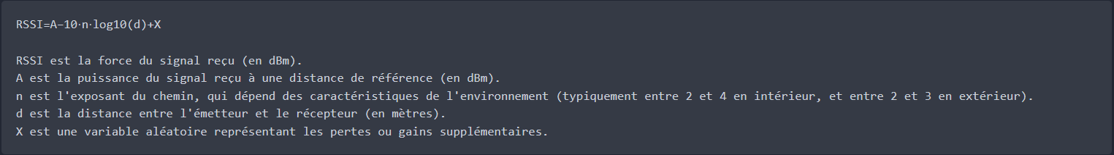Voici la formule théorique à appliquer :

En pratique, nous n’utiliserons pas de variables aléatoires pour simuler les gains et les pertes liées au bruit gaussien environnant.

Pour l’exposant du chemin, nous utiliserons comme coefficient 2 car c’est celui qui revient le plus dans la littérature scientifique.

## Trilatération :

Il s’agit simplement de résoudre un système d’équation de quatre équations et trois inconnues (les coordonnées du point mobile).

En notant, (x,y,z) les coordonnées, indicés du nom du capteur, nous obtenons les équations suivantes :

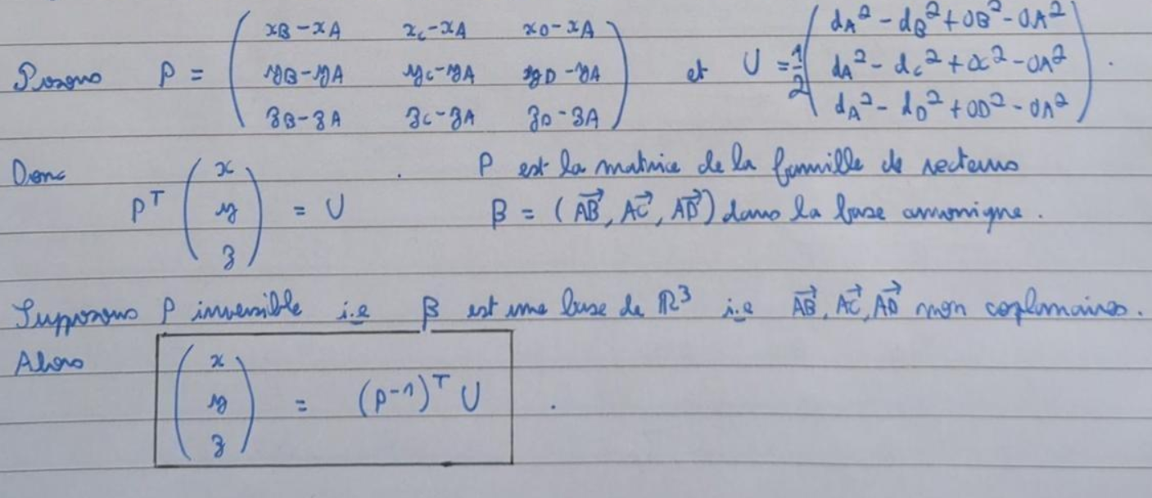

Par conséquent, nous obtenons de manière explicite la forme des coordonnées.

# Solution pratique

## Capteurs utilisés

## Réception du signal

(cf code contiki + code c)

## Calcul des coordonnées

Pour cela nous utilisons un script python qui récupère en entrée les différents RSSI, et applique les méthodes calculatoires détaillées plus haut.

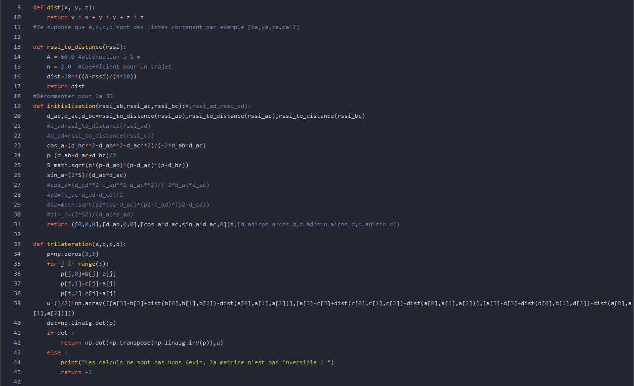Via un exemple utilisant Géogebra, nous devons obtenir le point (4, 4.3, 0), et nous calculons le point suivant, ce qui confirme la validité du modèle mis en œuvre.

# Pistes d’amélioration

Dans le cadre du projet de localisation indoor, plusieurs pistes d'amélioration peuvent être explorées pour répondre à différents besoins et contraintes. Tout d'abord, si l'objectif principal est d'augmenter la précision de la localisation, deux approches peuvent être envisagées. La première consiste à augmenter le nombre de capteurs déployés dans l'environnement. En augmentant la densité de la couverture des capteurs, il est possible d'améliorer la précision de la localisation en réduisant les marges d'erreur. Cependant, cette approche peut entraîner une augmentation significative de la consommation énergétique, ainsi que des coûts de déploiement et de maintenance.

Une autre approche pour améliorer la précision de la localisation consiste à utiliser des techniques de machine learning. En analysant les données de localisation collectées par les capteurs, il est possible d'identifier et de corriger les erreurs liées à la propagation du signal ou au bruit gaussien. Par exemple, des algorithmes d'apprentissage supervisé peuvent être utilisés pour entraîner un modèle à prédire la position réelle en fonction des mesures de signal.

D'autre part, si la priorité est donnée à la conservation de l'énergie, différentes stratégies peuvent être mises en œuvre pour réduire la consommation énergétique du système. Par exemple, dans un environnement avec de nombreux capteurs, il est possible de mettre en sommeil certains capteurs en fonction de la puissance du signal reçu. De même, en utilisant le minimum de capteurs nécessaires pour obtenir une localisation suffisamment précise, il est possible de réduire la consommation énergétique. Cependant, ces approches peuvent entraîner une diminution de la précision de la localisation, ce qui doit être pris en compte lors de la conception du système.

Enfin, pour privilégier la mise à l'échelle du système, il est possible de s'appuyer sur les infrastructures Wi-Fi existantes plutôt que de déployer des capteurs dédiés. En utilisant les bornes Wi-Fi et les antennes des appareils portables, il est possible d'économiser sur les coûts de déploiement et de gestion des capteurs, tout en permettant d'ajouter un grand nombre d'utilisateurs dans la limite de la capacité du réseau Wi-Fi. Cependant, il est important de prendre en compte la capacité du réseau Wi-Fi et de gérer la congestion pour garantir des performances optimales de localisation pour tous les utilisateurs.

1. *Technique de trilatération pour la localisation Indoor,* Tian Yang, Adnane Cabani, Houcine Chafouk